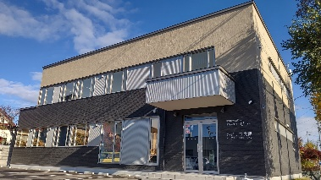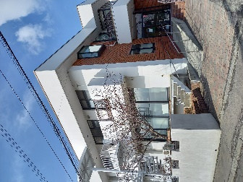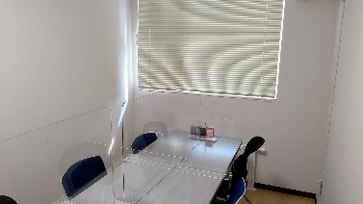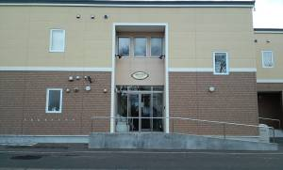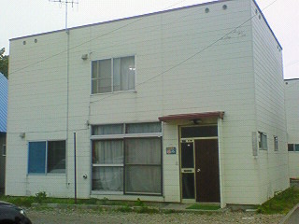

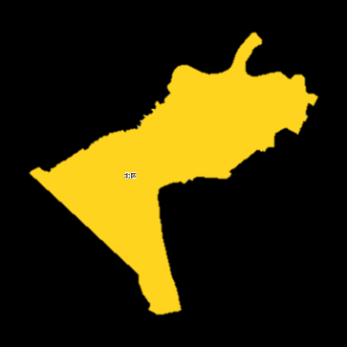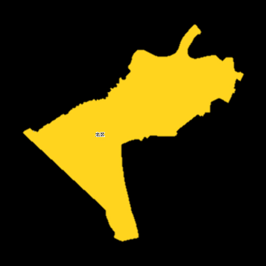

厚別区

北区



札幌市

特定非営利活動法人

わーかーびぃー

事業所マップ

びぃーすけっと**（札幌市厚別区）**

指定特定相談支援事業・指定障害児相談支援事業

〒004-002札幌市厚別区青葉町９丁目3-35　2階

TEL：011-896-7458

FAX：011-893-559

***これが私たちの一つひとつの取り組みの原点です。***

***工夫し、実践していくこと。***

***「一人ひとりの声や願い」に耳を傾け、こたえていくこと***

びぃーはいぶ

法人本部事務局

かいけつ太郎～ケアサービスステーション

びぃーはいぶ**（札幌市厚別区）**

生活介護（20名）・短期入所（４名）

〒004-0022

札幌市厚別区厚別南5丁目3-41

tel：011-894-0988

fax：011-375-0283



2021年10月現在

法人本部事務局**（札幌市厚別区）**

〒004-002札幌市厚別区青葉町９丁目3-35

TEL：011-893-1199

FAX：011-893-5599

かいけつ太郎～

ケアサービスステーション**（札幌市厚別区）**

居宅介護・行動援護・重度訪問介護・同行援護・

短期入所（6名）・訪問介護・移動支援・

日中一時支援・福祉有償輸送

〒004-002札幌市厚別区青葉町９丁目3-35

TEL：011-893-1199

FAX：011-893-5599

びぃーすけっと

とんとん・フロンティア

屯田5条ハウス

とんとん**（札幌市北区）**

居宅介護・重度訪問介護・移動支援・

共同住居フロンティアへの日常生活支援

〒002-0855

札幌市北区屯田5条4丁目７-１８-２号

tel：011-887-8173

fax：011-887-8174

屯田5条ハウス**（札幌市北区）**

フリースペース